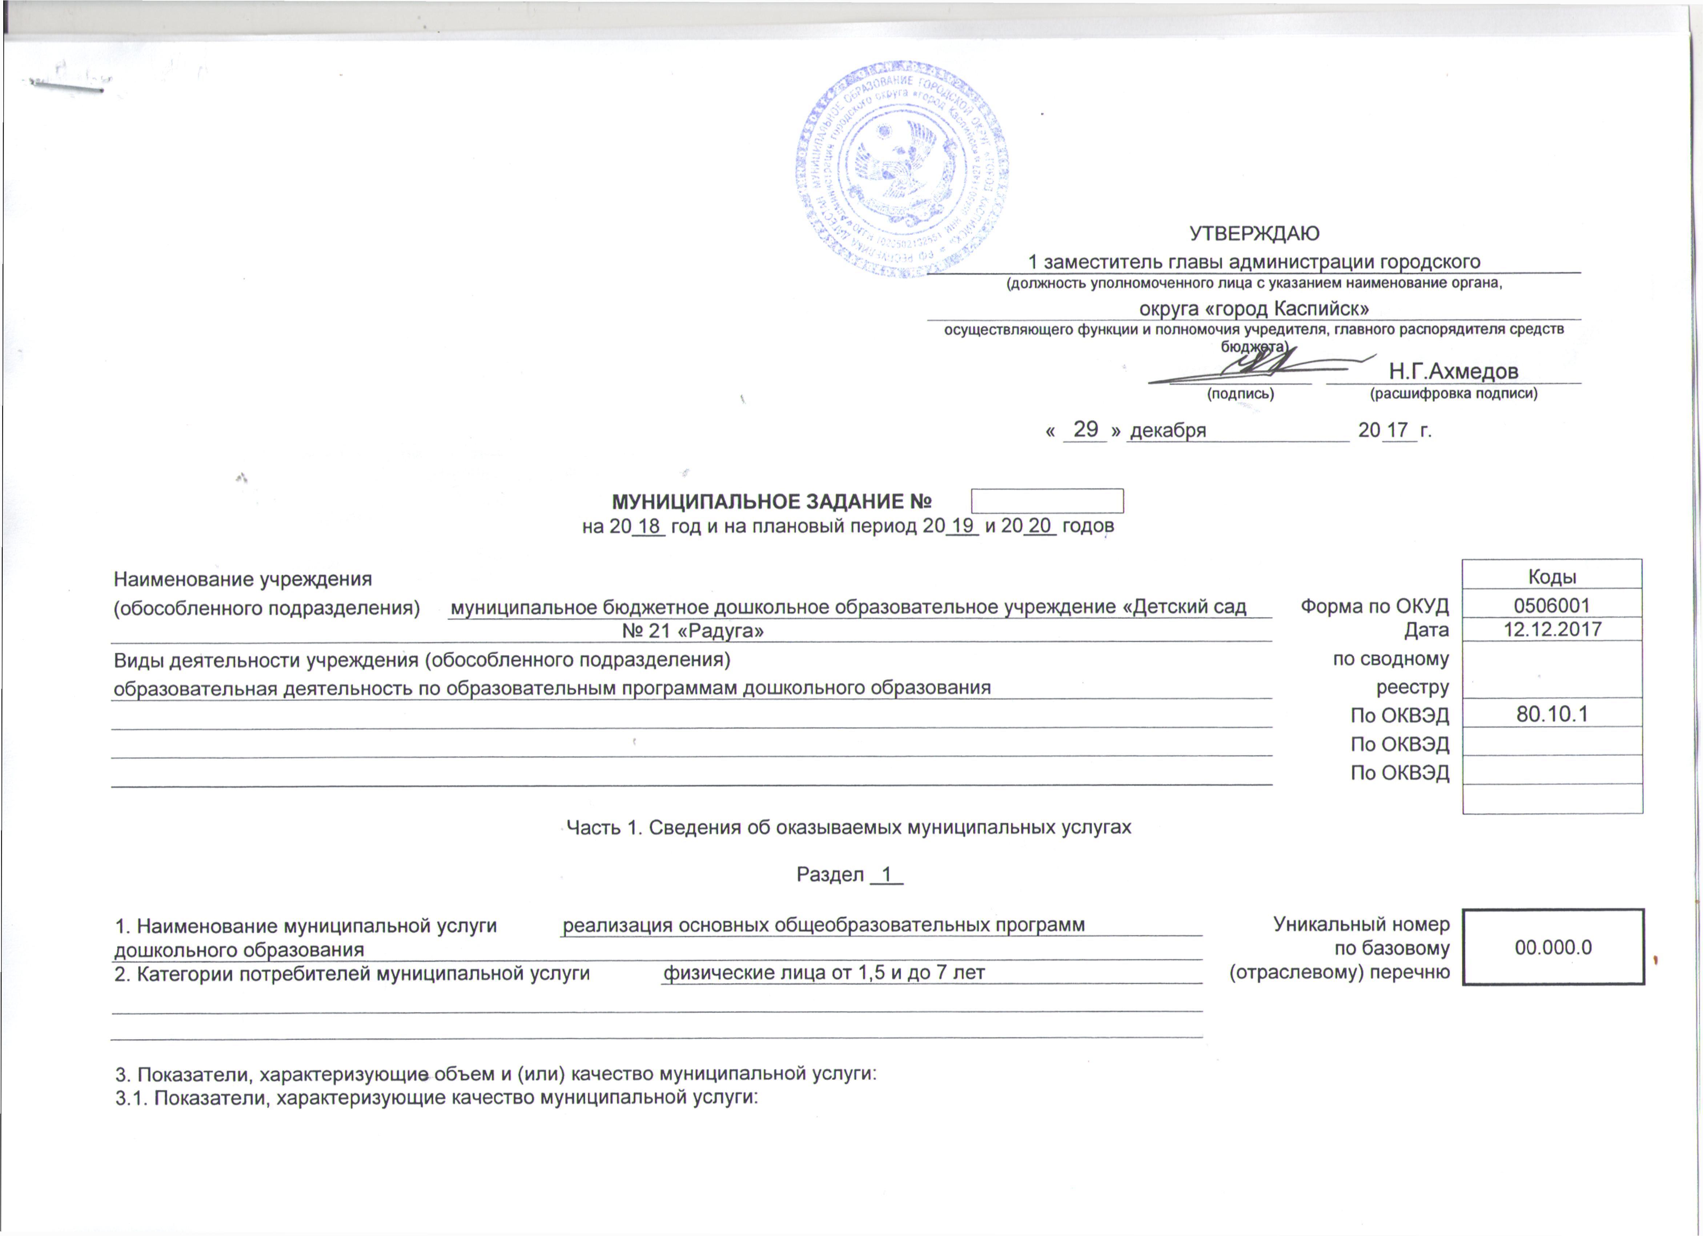

Уникальный номер реестровой записи | Показатель, характеризующий содержание муниципальной услуги |  |  |  |  |  |  |  |  | Показатель, характеризующий условия (формы) оказания муниципальной услуги |  |  |  |  | Показатель объема муниципальной услуги |  |  |  |  | Значение показателя объема муниципальной услуги |  |  | Среднегодовой размер платы (цена, тариф)
Уникальный номер реестровой записи |  |  |  |  |  |  |  |  |  |  |  |  |  |  | наименование показателя |  |  | единица измерения по ОКЕИ |  | 20 18 год (очередной финансовый год) | 20 19 год  (1-й год  планового периода) | 20 20 год  (2-й год  планового периода) | 20 18 год (очередной финансовый год) | 20 19 год (1-й год планового периода) | 20 20 год  (2-й год  планового периода)
Уникальный номер реестровой записи |  |  |  |  |  |  |  |  |  |  |  |  |  |  |  |  |  | наименование | код
Уникальный номер реестровой записи | (наименование показателя) |  |  | (наименование показателя) |  |  | (наименование показателя) |  |  | (наименование показателя) |  |  | (наименование показателя)
1 | 2 |  |  | 3 |  |  | 4 |  |  | 5 |  |  | 6 |  | 7 |  |  | 8 | 9 | 10 | 11 | 12 | 13 | 14 | 15
827200000331Ч6647071 | Образовательные программы дошкольного образования |  |  |  |  |  |  |  |  | Очная |  |  |  |  | Среднегодовое количество детей, посещающих дошкольные образовательные учреждения |  |  | человек | 792 | 123 | 123 | 123 | 1182 | 1300 | 1300

Допустимые (возможные) отклонения от установленных показателей объема муниципальной услуги, в пределах которых
муниципальное задание считается выполненным (процентов) | 10

4. Нормативные правовые акты, устанавливающие размер платы (цену, тариф) либо порядок ее (его) установления:
Нормативный правовой акт
вид | принявший орган | дата | номер | наименование
1 | 2 | 3 | 4 | 5
постановление | Администрация ГО «город Каспийск» | 22.03.2017 | 211 | О внесении изменений в постановление №98 от 17.02.2016г. «Об установлении родительской платы за присмотр и ухо за детьми в муниципальных дошкольных образовательных учреждениях»

5. Порядок оказания муниципальной услуги
5.1. Нормативные правовые акты, регулирующие порядок оказания муниципальной услуги:
– Закон от 29 декабря 2012 г. № 273-ФЗ «Об образовании в Российской Федерации»;
(наименование, номер и дата нормативного правового акта)
– Закон от 6 октября 2003 г. № 131-ФЗ «Об общих принципах организации местного самоуправления в Российской Федерации»;
– приказ Минобрнауки России от 30 августа 2013 г. № 1014 «Об утверждении Порядка организации и осуществления образовательной деятельности по основным общеобразовательным программам – образовательным программам дошкольного образования»;
– СанПин 2.4.1.3049-13 «Санитарно-эпидемиологические требования к устройству, содержанию и организации режима работы дошкольных образовательных организаций», утвержденные постановлением Главного санитарного врача России от 15 мая 2013 г. № 26;
– постановление Администрации ГО «город Каспийск» от 03.02.2017г. № 63 Об утверждении административного регламента «Прием заявлений, постановка на учет и зачисление детей в муниципальные дошкольные образовательные учреждения, реализующие основную общеобразовательную программу дошкольного образования (детские сады)».
5.2. Порядок информирования потенциальных потребителей муниципальной услуги:

Способ информирования | Состав размещаемой информации | Частота обновления информации
1 | 2 | 3
Размещение информации на информационных стендах учреждения | Учредительные документы, справочные телефоны, Ф. И. О. специалистов, режим работы учреждения, сетка занятий на холодный и теплый периоды, меню и другая информация о работе учреждения | По мере обновления информации
Размещение информации на официальном сайте | Муниципальное задание, план финансово-хозяйственной деятельности, результаты самообследования, сведения о педагогических кадрах, вакансиях и другая информация о деятельности учреждения | По мере обновления информации

Часть 3. Прочие сведения о муниципальном задании

1. Основания для досрочного прекращения выполнения муниципального задания | 1) окончание срока действия лицензии (ст. 91 Закона от
29 декабря 2012 г. № 273-ФЗ «Об образовании в Российской Федерации»);
2) реорганизация учреждения (ст. 22 Закона от 29 декабря 2012 г. № 273-ФЗ «Об образовании в Российской Федерации», устав учреждения);
3) ликвидация учреждения (ст. 22 Закона от 29 декабря 2012 г. № 273-ФЗ «Об образовании в Российской Федерации», устав учреждения);
4) нарушения пожарной безопасности (ст. 37 Закона от 21 декабря 1994 г. № 69-ФЗ «О пожарной безопасности»);

5)нарушения законодательства в области обеспечения санитарно-эпидемиологического благополучия населения в случае административного приостановления деятельности (ст. 6.3 Кодекса РФ об административных нарушениях).
2. Иная информация, необходимая для выполнения (контроля за выполнением) муниципального задания
3. Порядок контроля за выполнением муниципального задания

Форма контроля | Периодичность | Органы власти, осуществляющие контроль за выполнением муниципального задания
1 | 2 | 3
Внешний контроль | В соответствии с планом проверок | Роспотребнадзор, Госпожнадзор, Технадзор, прокуратура, администрация городского округа «город Каспийск»

4. Требования к отчетности о выполнении муниципального задания | отчет об исполнении муниципального задания
4.1. Периодичность представления отчетов о выполнении муниципального задания |  |  |  | ежегодно
4.2. Сроки представления отчетов о выполнении муниципального задания |  | в срок до 15 числа месяца, следующего за отчетным периодом
4.3. Иные требования к отчетности о выполнении муниципального задания |  |  | годовой отчет по форме 85-К ежегодно до 16 января
5. Иные показатели, связанные с выполнением муниципального задания

